Konzept für  
PoMMo - Pocket Money Mobile

HCI Seminar SS16

### **Marcel Hansemann, 1428958**

### **Martina Kratky, 1025776**

### **David Peherstorfer, 0929021**

# Idee

PoMMo - Pocket Money Mobile ist eine Anwendung für Kinder und ihre Eltern, bei der das Taschengeld digital von den Eltern zur Verfügung gestellt wird.

Durch das selbstständige Verwalten des Taschengelds sollen die Kinder den Umgang mit (digitalem) Geld lernen und Verantwortung für ihre Transaktionen übernehmen. Es gibt zwei separate Apps für Eltern und für Kinder, die jeweils mit unterschiedlichen Funktionen ausgestattet sind.

Die Kinder können in der App mittels NFC bezahlen, bei den Eltern um Geld bitten und sich die Historie anzeigen. Die Eltern haben eine zusammengefasste Darstellung über den Verlauf der Transaktionen, können Geld senden und Einstellungen für die Kinder-App konfigurieren. Auf die einzelnen Funktionen werden in den nächsten Abschnitten näher eingegangen.

Als primäre Zielgruppe sind Kinder im Alter zwischen 10 und 15 Jahren und Personen, die Eltern bzw. Erziehungsberechtigte von Kindern sind.

# Use Cases Kids

Die App für die Kinder ist einfach und intuitiv gestaltet und beinhaltet alle relevanten Funktionen, die für die Kinder erforderlich sind.

## Einmaliger Login

Beim erstmaligen Starten der App erscheint ein einmaliger Login-Screen, mit dem die Verbindung zum Konto der Eltern mittels QR-Code hergestellt wird. (Siehe dazu Kap. Verbindung zwischen Eltern und Kindern). Die Login-Daten werden permanent gespeichert und es nicht möglich bzw. auch nicht erforderlich, dass man sich das Kinder wieder ausloggen kann. (Abb. 1)

## Home

Auf dem Startbildschirm der App wird das aktuelle Taschengeld sowohl in Zahlen, als auch visuell mit Banknoten dargestellt. Das hilft den Wert des Geldes zu vermitteln und den Bezug zum “realen” Geld zu bewahren. Des Weiteren befinden sich zwei große Buttons am Startbildschirm. Einer ist für das Bitten nach mehr Geld bei den Eltern zuständig, mit dem zweiten lässt sich eine Bezahlung durchführen. Zum Abschluss wird der Gesamtbetrag der Ausgaben im aktuellen Zeitraum angezeigt. Im oberen (bei Android) bzw. im unteren (bei iOS) Bereich wird eine Navigationsleiste angezeigt, mit der man zwischen “Home” und “Statistik” und „Transaktionen“ umschalten kann. (Abb. 2)

# Kinder-App Login.png

Abb. : Home Abb. : Einmaliger Login

Geld anfordern

Die Funktion des Geld Anfordern ist dafür gedacht, wenn das Kind zu wenig Geld zur Verfügung hat und sich etwas Bestimmtes kaufen möchte. Dabei öffnet sich ein Popup-Fenster, in dem das Kind den gewünschten Betrag und den Grund für die Anforderungen eingeben muss. Beides sind Pflichtfelder, sodass das Kind genau überlegen muss, wofür er oder sie das Geld ausgeben will. Die Eltern erhalten in ihrer App eine Benachrichtigung mit dem Betrag und dem angegebenen Grund. Sie können anhand dieser Daten entscheiden, ob sie die Bitte akzeptieren oder ablehnen. Akzeptieren die Eltern die Transkation, wird diese automatisch an das Kind überwiesen und das Kind erhält eine Benachrichtigung über den Eingang der Transaktion. Zusätzlich wird das Einlagen des Geldes visuell mit den Banknoten dargestellt. Wird die Bitte abgelehnt, müssen die Eltern ebenfalls einen Begründung für die Ablehnung angeben. Das soll den pädagogischen und didaktischen Faktor verstärken. Die Ablehnung samt der Begründung wird dem Kind mittels Benachrichtigung mitgeteilt. (Abb. 3)

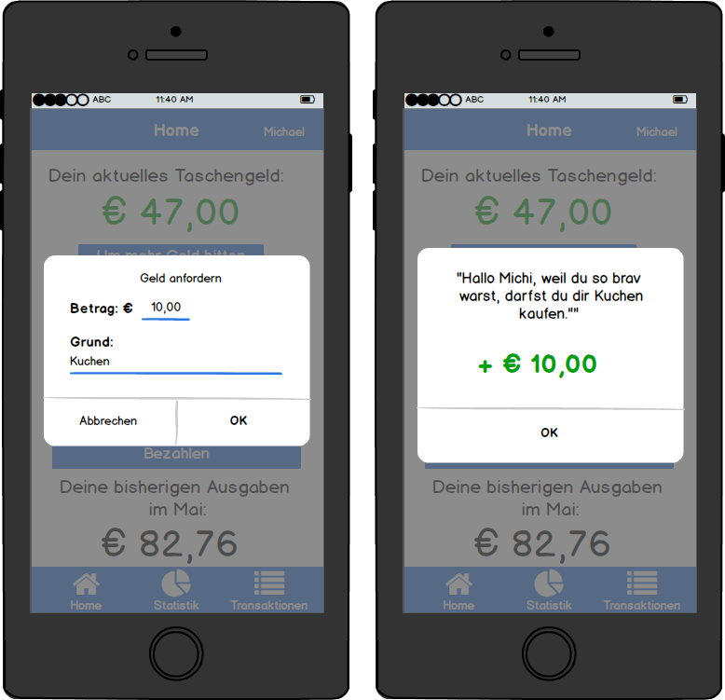

Abb. : Geld anfordern

## Zahlung

Die Zahlung mittels App ist eine der wichtigsten Funktionen der Kinder App. Um auch hier den pädagogischen und didaktischen Ansatz weiterzuführen, muss das Kind jede Transaktion in eine Kategorie einordnen. Dadurch wird das Kind im Vorhinein dazu angeregt zu überlegen, ob diese Transkation bzw. der Einkauf wirklich notwendig ist oder nicht. Sobald auf “Bezahlen” geklickt wird, kommt in einem Popup-Fenster eine Auswahlliste mit allen Kategorien. Hier muss das Kind für die anstehende Transaktion eine Kategorie auswählen. Danach ist das Handy bereit, die Zahlung mittels NFC durchzuführen. Sobald die Transaktion erfolgreich durchgeführt wurde, muss das Kind noch auswählen, ob er oder sie den Einkauf gebraucht oder gewollt hat. Diese Unterscheidung soll vom Kind bei jeder Transaktion gemacht werden. Auch hier soll der pädagogische und didaktische Gesichtspunkt beachtet werden. So lernen die Kinder, noch besser mit ihrem Geld umzugehen, da sie überlegen müssen, ob sie dieses Produkt / Dienstleistung / Ware wirklich gebraucht haben oder nur unbedingt haben wollen. Danach wird die Zahlung visuell mit den Banknoten dargestellt. (Abb. 4)

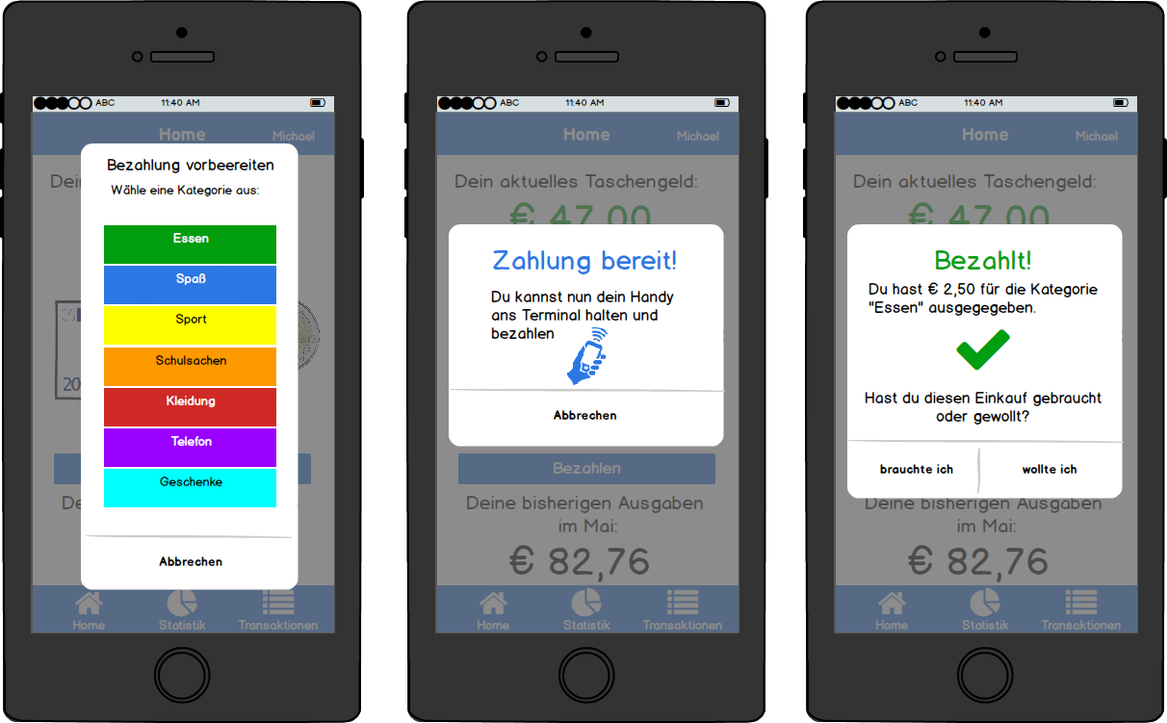

Abb. : Zahlung

Statistik anzeigen

Im Tab “Statistik” werden die Ausgaben des aktuellen Zeitraums angezeigt. Die Ausgaben werden nach ihren zugeordneten Kategorien gruppiert und visuell in einem “Topf” dargestellt. Der “Topf” beinhaltet alle getätigten Ausgaben im Verhältnis zum noch “aktuellen Taschengeld”. Für jede Kategorie wird ihr Anteil an der Ausgaben-Gesamtsumme ausgerechnet und nimmt entsprechend viel Platz im “Topf” ein. Im „Topf“ wird der absolute Betrag bei der jeweiligen Kategorie angezeigt. Die Unterteilung nach ausgegeben und verfügbaren Betrag wird mittels roter Linie getrennt. Daneben wird der Gesamtbetrag der Ausgaben angezeigt. Am oberen „Topfende“ wird der Betrag des gesamten Budget angezeigt (Ausgaben + Einnahmen). Im oberen Bereich befindet sich ein Dropdown-Feld, mit dem Zeitraum ausgewählt werden kann (z.B. April 2016, Mai 2016,...). Jede Kategorie im “Topf” ist anklickbar und öffnet den Tab „Transaktionen“, wo bereits der Filter für die jeweilige Kategorie voreingestellt ist und nur noch Transkationen in dieser Kategorie angezeigt werden. (Abb. 5)

Transaktionen anzeigen

Beim Klick auf den Tab „Transaktionen“ wird die Übersicht über alle Transaktionen zum ausgewählten Zeitraum angezeigt. Hierbei wird die Information der Transkation, der Betrag, das Datum, die Kategorie und die Information zu Need oder Want angezeigt. (Abb. 6)

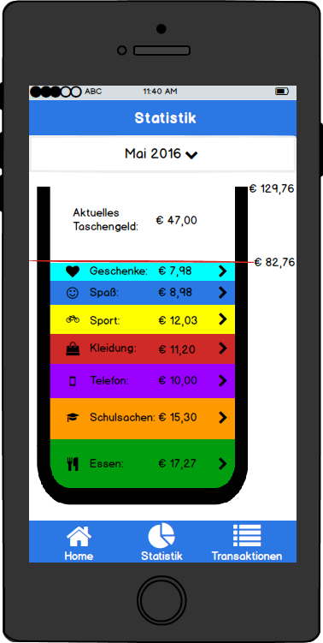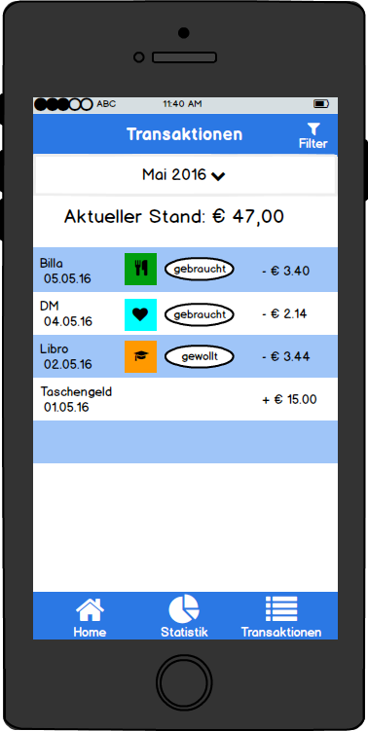

Abb. 5: Historie Abb. 6: Transaktionen

# Use Cases Eltern

Die App für die Eltern ist ebenfalls einfach und intuitiv gestaltet. Sie beinhaltet mehr Funktionen als die Kinder-App und lässt Einstellungen für die Kinder-App zu.

## Einmalige Registrierung

Um die App benutzen zu können, müssen die Eltern sich einmalig registrieren. Dabei müssen sie ihre Daten (Vorname, Nachname, E-Mail-Adresse, Anschrift) angeben und ein Giro-Konto hinterlegen, von dem das Geld abgebucht wird. Hier wird einmalig eine SEPA Lastschrift unterzeichnet, mit der wir berechtigt sind, von ihrem Konto das Geld abzubuchen. Nach der Registrierung können die Eltern die Kinder in ihrer App anlegen. Wenn ein Kind angelegt wurde, erscheint ein QR-Code. Dieser wird in der Kinder-App gescannt und die Einrichtung der Kinder-App ist ebenfalls abgeschlossen.

## Auswahl Kind

Wenn die Eltern mehr als ein Kind angelegt haben, öffnet sich die App mit einem Auswahlbildschirm. Auf diesem sind alle Kinder angezeigt und kann zwischen diesen auswählen, um eine detaillierte Ansicht zu jedem Kind zu erhalten. Falls nur ein Kind angelegt wurde, öffnet sich die App mit der Detailansicht des Kindes. Die Übersicht mit der Auswahl des Kindes ist dennoch erreichbar, um zusätzliche Kinder hinzuzufügen oder zu bearbeiten. (Abb. 7a) Um nun weitere Kinder-Konten anzulegen, klickt man links oben auf „Bearbeiten“. Damit lässt sich ein weiteres Konto hinzufügen, ein vorhandenes löschen und die Reihenfolge ändern. Abschließend kann man auf „Fertig“ klicken. (Abb. 7b)

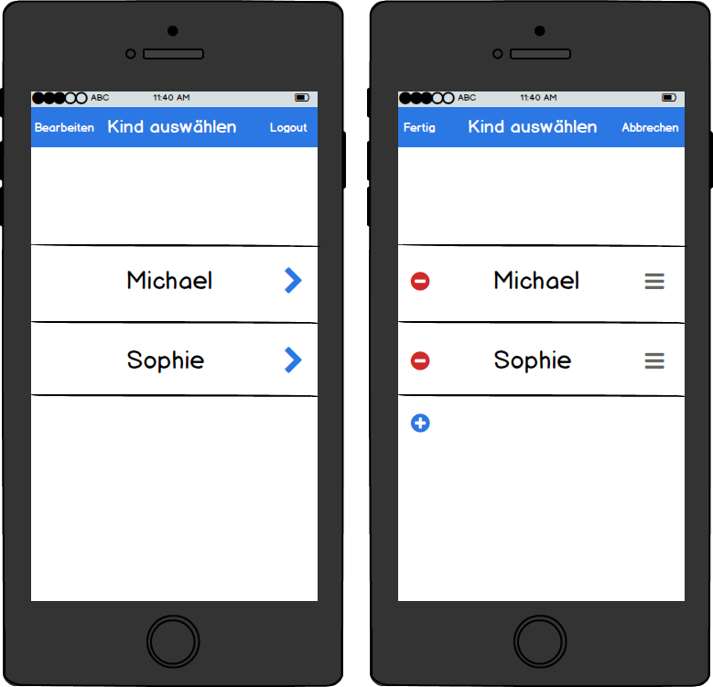

Abb. 7a: Auswahl Kind Abb. 7b: Bearbeitungs-Modus für Auswahl Kind

## Detaillierte Ansicht pro Kind

Pro Kind gibt es einen eigenen Screen, auf dem der Kontostandsverlauf in einem Liniendiagramm angezeigt wird und darunter gleich das aktuelle Guthaben des Kindes und die letzte Überweisung an das Kind aufgelistet sind. Bei Klick auf das Liniendiagramm bzw. auf dem Pfeil daneben öffnet sich eine detaillierte Ansicht über die Statistik des Kindes. Als nächstes sind am Startbildschirm die Funktionen „Jetzt Geld senden“ und „Dauerauftrag“ zu finden. Zum Schluss gibt es noch die Option „Überweisungshistorie“. Bei Klick auf einer dieser drei Items bzw. auf den Pfeil daneben öffnet es jeweils eine neue Ansicht. (Abb. 8)

## Statistik

Die Statistik über den Kontoverlauf des Kindes wird am Startbildschirm in einer kleinen Darstellung visualisiert. In der Detailansicht ist die Graphik noch einmal vergrößert und detailliert zu sehen, jedoch wird auch hier nicht jede Transaktion einzeln aufgelistet. So können die Eltern nicht jede Transaktion des Kindes überwachen.

Darunter gibt es ein Tortendiagramm mit zwei verschiedenen Ansicht, zwischen denen gewechselt werden kann. Die erste Ansicht zeigt die Verteilung der Ausgaben gruppiert nach Kategorien, die zweite zeigt das Verhältnis zwischen den Ausgaben, die gebraucht wurden und die gewollt waren. (Abb. 9)

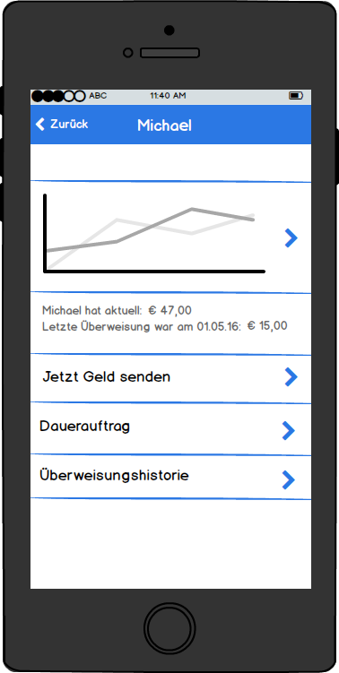 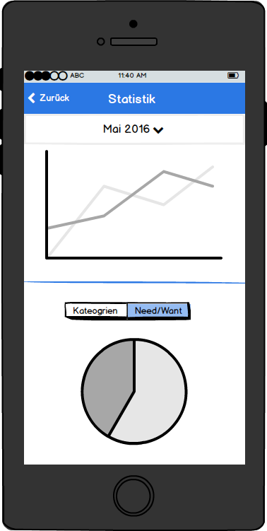

Abb. 8: Detailansicht Kind Abb. 9: Statistikansicht für Kind

## Geld senden

Mit dem Klick auf „Jetzt Geld senden“, öffnet sich eine Ansicht, bei der man den Betrag und den Grund / eine Nachricht an das Kind eingeben kann, Mit Klick auf “Senden” wird das Geld an das Kind überwiesen und das Kind erhält eine Benachrichtigung. (Abb. 10)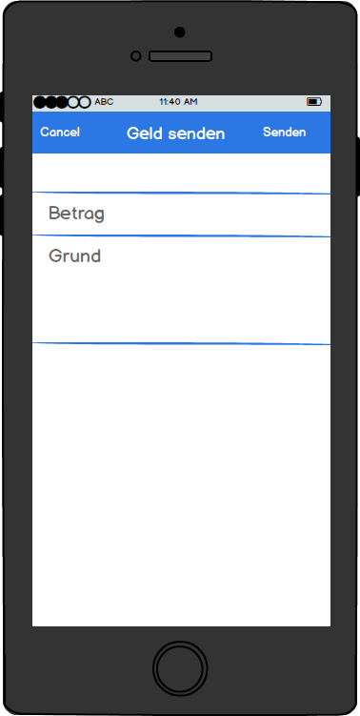

Abb. 10: Geld senden

## Dauerauftrag

Wenn das Kind regelmäßig sein Taschengeld erhalten soll, kann man einen Dauerauftrag setzen, der automatisch das Geld an das Kind überweist. Dabei lässt sich der Betrag, der Grund, das Intervall und den jeweiligen Tag des Monats bzw. der Woche einstellen. (Abb. 11)

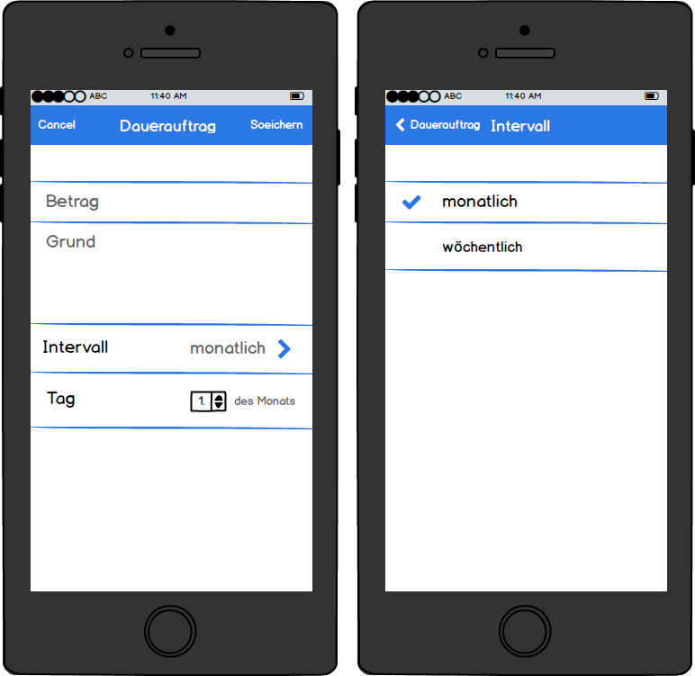

Abb. 11: Dauerauftrag einstellen

## Überweisungshistorie

In der Überweisungshistorie lassen sich alle getätigten Überweisungen an das Kind im der eingestellten Periode ansehen. (Abb.12)

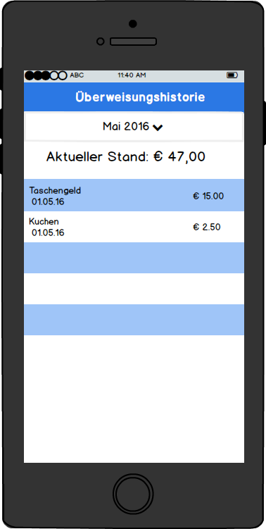

Abb. 12: Überweisungshistorie

# Zukünftige Features

Funktionen, die nicht zu den Hauptfunktionen der App zählen, können nach dem ersten Launch der App zusätzlich hinzugefügt werden. Hier gibt es bereits einige Ideen, die nachfolgenden beschrieben werden.

## Sparschwein

Zukünftig soll es möglich sein, dass das Kind sein Taschengeld in der App auch sparen und sozusagen auf die Seite legen kann. Dabei sollen die dargestellten Banknoten auf ein “Sparschwein-Symbol” gezogen werden. Das gesparte Geld wird dann nicht mehr beim “aktuellen Taschengeld” angezeigt, sondern ist im “Sparschwein” verstaut. Es soll einen weiteren Tab geben, der das “Sparschwein” und seinen Inhalt anzeigt und bei dem eventuell auch Sparziele definiert werden können. In diesem Tab ist es auch möglich, dass gesparte Geld wieder aus dem “Sparschwein” herauszunehmen und in das “aktuelle Taschengeld” zurückzulegen, damit man es ausgeben kann. (Abb. 13)

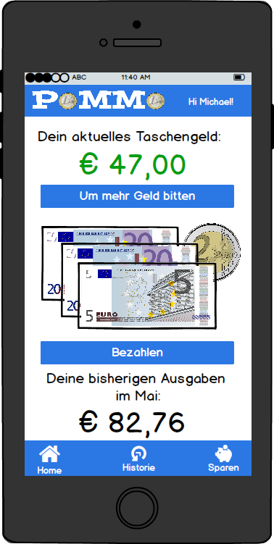

Abb. 13: Sparschwein Funktion

## Auswahlbildschirm der Eltern-App mit Fotos der Kinder

Der Auswahlbildschirm mit den Kindern ist der Startbildschirm bei den Eltern. Dieser könnte zusätzlich zum Namen ein Foto des Kindes anzeigen. Hierzu müsste eine Funktion bestehen, mit der man das Foto hochladen oder aufnehmen kann.

## Eltern vergeben Kategorien für Kinder

Derzeit gibt es sieben vordefinierte Kategorien, aus denen das Kind auswählen kann. Zukünfitig soll es möglich sein, dass die Eltern die Kategorien für ihre Kinder individuell vergeben können, die Farbe und das Icon selbst aussuchen können. Die Anzahl der Kategorien wird dabei auf sieben beschränkt. Die Auswahl für die Kinder soll nicht zu groß sein und übersichtlich bleiben.

Kinder-App mit mehreren Eltern-Konto verknüpfen

Derzeit ist es nur möglich, jedes Kinder-Konto mit nur einem Eltern-Konto zu verbinden. In Zukunft soll es möglich sein, das Kinder-Konto an mehrere Konten zu verknüpfen.

# Evaluierung

Die App werden wir durch Usability Testing und Follow-up Interviews evaluieren. Dazu werden potentielle User (Eltern und Kinder) bestimmte vom Evaluierungsteam vorgegebene Use-Cases durchspielen und anschließend interviewt. Das Ganze wird in einem Labtest durchgeführt werden, da es sich bei der eingesetzten Technologie noch um einen Prototypen handelt, der noch nicht über eine funktionsfähige Anbindung an richtige Konten gekoppelt ist.

Wir haben geplant mit jeweils drei Eltern und drei Kindern die folgenden unterschiedlichen Use-Cases durchzugehen:

* Kind registrieren (Eltern)
* Monatliches Taschengeld einstellen (Eltern)
* Geldanforderung zustimmen/ablehnen (Eltern)
* Bezahlen (Kinder)
* Geld anfordern (Kinder)
* Statistik einsehen (Kinder)

Dabei sollen quantitative Daten, wie die Dauer die zum Durchgehen der Use-Cases benötigt wird und die Anzahl der Klicks gemessen. Zusätzlich werden wir in den nachfolgenden Interviews qualitatives Feedback zur Usability der App erheben.

Unsere Evaluierungsfragen lauten:

* Wie intuitiv finden Eltern und Kinder die jeweiligen Apps? Werden die angebotenen Funktionen ohne Hilfestellungen verstanden?
* Wie lange dauern die wichtigsten Use-Cases?
* Ist der Bezahlvorgang der App für Kinder einfach genug gehalten, damit es in einem Geschäft ohne fremde Hilfe damit bezahlen kann?
* Gibt es Bedenken bezüglich der Sicherheit des Systems?
* Wie wird der pädagogische Ansatz des Systems von den Eltern aufgenommen?
* Verstehen die Kinder die angebotene Statistik? (und allgemein das Wording)
* Gibt es einen Bedarf für so ein System?
* Was für Verbesserungsvorschläge gibt es bezüglich der Abläufe, der Benutzeroberfläche oder des Designs?